VHL_LOGOVHL_BWLOGO

|  |  |
| --- | --- |
| Datum | 21 april 2022 |
| Auteur | Anna Sijbrandij |

|  |
| --- |
| Houdbaarheid en bewaring van kruiden, eetbare bloemen, kiemen en scheuten |
| Onderdeel van het haalbaarheidsonderzoek FjildLokaal |

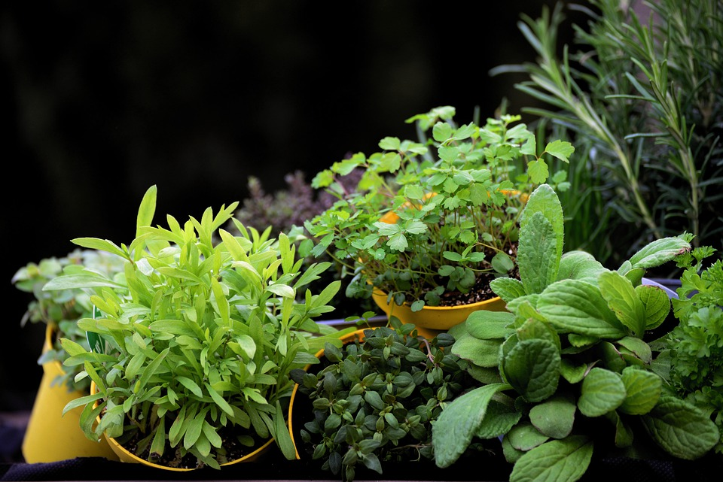

Inhoudsopgave

[Inleiding 5](#_Toc101464402)

[Kruiden 6](#_Toc101464403)

[1.1 Inleiding 6](#_Toc101464404)

[1.2 Houdbaarheid en verpakken 6](#_Toc101464405)

[Eetbare Bloemen 11](#_Toc101464406)

[2.1 Inleiding 11](#_Toc101464407)

[2.2 Houdbaarheid en verpakken 11](#_Toc101464408)

[2.3 Trends en vooruitzichten 12](#_Toc101464409)

[Kiemen en Scheuten 13](#_Toc101464410)

[3.1 Inleiding 13](#_Toc101464411)

[3.2 Houdbaarheid en verpakking 13](#_Toc101464412)

[3.3 Trends en vooruitzichten 15](#_Toc101464413)

[Referenties 16](#_Toc101464414)

# Inleiding

Fjildlokaal is een project van Eettuin, De Kruidhof/Stichting natuur Educatie Buitenpost en Van Hall Larenstein. In het projectplan van Fjildlokaal wordt het doel van het project als volgt omschreven: “Het doel van Fjildlokaal is een ecologisch en maatschappelijk

verdienmodel te ontwikkelen voor duurzame, lokale voedselproductie dat schakels in de voedselketen inspireert en activeert om ook lokaal te gaan consumeren/produceren en om toekomstige generaties te onderwijzen doormiddel van een educatieprogramma (lesmateriaal,

workshops, activiteiten en lezingen) over het belang van duurzame, lokale voedselproductie en een gezond voedingspatroon. Ook wil FjildLokaal horeca, retail en de consument thuis inspireren, motiveren en activeren (wat begint bij educatie en bewustwording) om meer lokaal geteelde kruiden, kiemen, scheuten en eetbare bloemen te gebruiken in de keuken voor maaltijden. “ (Fjildlokaal, 2021)

De eerste fase van dit project is een haalbaarheidsonderzoek, een onderdeel van het haalbaarheidsonderzoek is een literatuurstudie naar de kwaliteit, houdbaarheid, verpakking, smaakbehoud en verwerking van kruiden (vers en droog), scheuten, kiemen en eetbare bloemen. In dit rapport worden de resultaten van de literatuurstudie beschreven.

# Kruiden

## Inleiding

Kruiden worden al eeuwen gebruik in de keuken om smaak te geven aan eten en drinken of om bijvoorbeeld het gebruik van minder zout te compenseren. Kruiden kunnen vers gedroogd, heel, gesneden of gemalen gebruikt worden. Verse kruiden worden gezien als meer smaakvol en van beter kwaliteit dan gedroogde kruiden en er zijn veel verse, gesneden en voorverpakte kruiden beschikbaar, bijvoorbeeld in de supermarkt. Sommige kruiden kunnen ook gebruikt worden als conserveermiddel in voedingsmiddelen vanwege de antioxiderende en antimicrobiële eigenschappen (Santos, et al., 2014).

## Houdbaarheid en verpakken

Er zijn veel verschillende factoren die de houdbaarheid van kruiden beïnvloeden na oogsten. Daarnaast verschillende optimale condities voor de houdbaarheid ook per soort kruid (Cantwell & Reid, 1993) (Bobelyn, 2015). De verschillende factoren die invloed hebben op de houdbaarheid worden hieronder besproken.

### Morfologie en Fysiologie

De verschillen in de morfologie en de fysiologische staat van kruiden beïnvloeden de houdbaarheid van de producten. De natuurlijke habitat van de verschillende soorten zorgt voor verschillende eigenschappen. Zo hebben kruiden die van nature voorkomen in droge en rotsachtige gebieden zoals salie, rozemarijn en tijm zich aangepast om water beter te kunnen vasthouden. Ze hebben kleine wasachtige en donsachtige bladeren met beschermde huidmondjes. Kruiden uit een gematigd vochtig of vochtig milieu zoals munt, sla-achtige kruiden en waterkers hebben grote, zachte bladeren met veel blootgelegde huidmondjes. Dit zorgt ervoor dat deze planten makkelijk water kunnen verliezen. (Cantwell & Reid, 1993)

Ook de ontwikkelingsstatus van de plant op het moment van oogsten kan invloed hebben op de houdbaarheid. Onderzoeken naar peterselie en veldsla laten zien dat jongere bladeren frisser blijven ogen dan oudere bladeren. Dit heeft te maken met een lagere ademhalingsintensiteit en lagere ethyleenproductie. (Lopresti & Tomkins, 1997)

De achteruitgang in kwaliteit van geoogste kruiden en bladgroenten is gerelateerd aan de metabole activiteit en de ademhaling. Een hogere ademhalingsintensiteit leidt tot een sneller verlies van smaak, textuur, voedingswaarde en het sneller vrijkomen van CO2 en warmte. De ademhalingsintensiteit verschilt per soort kruid, de ontwikkelingsstatus van de plant, de chemische compositie en de variëteit. Kruiden en bladgroenten laten een plotselinge verandering in ademhalingsintensiteit zien na oogsten vergeleken met andere landbouwproducten (Gaudham, et al., 2021).

### Temperatuur en luchtvochtigheid

De bewaartemperatuur na oosten heeft grote invloed op de houdbaarheid van kruiden aangezien biologische processen langzamer verlopen bij een lagere temperatuur. De meeste kruiden kunnen het beste bewaard worden bij 0°C voor optimale houdbaarheid. De verwachte houdbaarheid bij 0°C is 3 weken, bij 5° C is de verwachte houdbaarheid 2 weken. Sommige kruiden zijn echter gevoelig voor koudeschade en zullen bij een hogere temperatuur bewaard moeten worden. Basilicum, Japanse basilicum en bepaalde oreganosoorten moeten boven de 10°C graden bewaard worden om koudeschade te voorkomen. Om vriesschade te voorkomen is het belangrijk dat de bewaartemperatuur niet lager dan 0°C komt. (Cantwell & Reid, 2001)

Waterverlies door transpiratie zorgt ook voor kwaliteits- en gewichtsverlies zoals verlies van knapperigheid. Om waterverlies te beperken is een relatieve vochtigheid van boven de 95% gewenst (Cantwell & Reid, 2001) (Gaudham, et al., 2021).

Het beperken van vochtverlies zorgt voor een betere houdbaarheid maar het is belangrijk dat er geen vrij vocht in de verpakking ontstaat omdat dit kan leiden tot microbieel bederf. Het bewaren bij lage temperatuur draagt ook bij aan het vertragen van microbieel bederf (Cantwell & Reid, 1993).

### Ethyleen

Ethyleen is een plant hormoon dat zorgt voor een snellere veroudering van kruiden. Kruiden produceren zelf ethyleen maar ook ethyleen uit de omgeving heeft invloed op houdbaarheid van de kruiden. De gevoeligheid voor ethyleen verschilt per soort zoals te zien is in Tabel 1. Door kruiden bij lage temperaturen te bewaren worden de nadelige invloeden van ethyleen beperkt. Ethyleengevoelige producten kunnen het beter niet worden opgeslagen samen met ethyleen producerende producten (Bobelyn, 2015). In Tabel 1 is een overzicht te zien hoe verschillende tuinbouwproducten het beste bewaard kunnen worden.

Tabel : Combinatietabel voor transport en kortdurende opslag van tuinbouwproducten (Bobelyn, 2015)

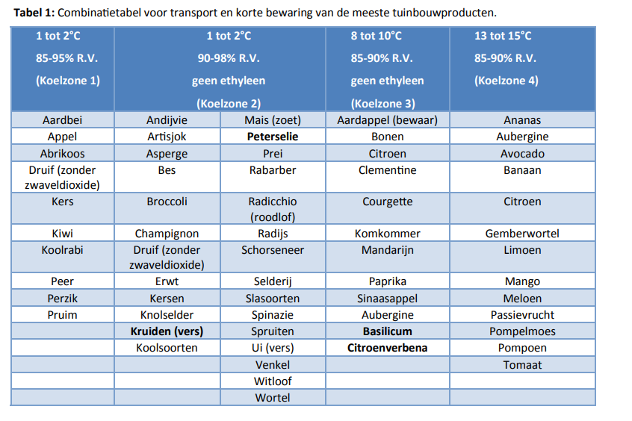

### Licht

Blootstelling aan licht vertraagt over het algemeen de veroudering van bladachtige kruiden. Een lichtintensiteit van net boven het punt waarop fotosynthese kan plaatsvinden zorgt voor de beste resultaten in houdbaarheid. (Cantwell & Reid, 1993)

### Verpakken

Bij het verpakken van verse kruiden is het belangrijk dat het vochtverlies beperkt wordt, daarom kan er het beste gebruik gemaakt worden van gesloten verpakkingen zoals plastic zakjes of plastic doosjes. Bij het gebruik van halfopen verpakkingen zal het vochtverlies sneller gaan en zal de kwaliteit van de kruiden sneller achteruitgaan. Voor plastic zakjes kan er gebruik gemaakt worden van polypropyleen vanwege de doorlaatbaarheid van gassen en vocht, daarnaast maakt polypropyleen een knisperend geluid waardoor het product als verder wordt beschouwd door de consument. Voor plastic doosjes wordt vaak gebruik gemaakt van polyethyleen maar ook polypropyleen en PVC kunnen gebruikt worden. Voor een meer milieuvriendelijke verpakking kan ook gedacht worden aan PLA-plastic of herbruikbare afsluitbare plastic doosjes (Bobelyn, 2015). Een kanttekening bij het gebruik van PLA is dat het de naam heeft biologisch afbreekbaar te zijn maar niet goed composteerbaar of recyclebaar is en het bij het restafval weggegooid moet worden (Milieucentraal, 2022). Bij het gebruik van afsluitbare plastic zakjes of gesealde schaaltjes kan er gebruik worden gemaakt van een gemodificeerde atmosfeer. Door het verlagen van de aanwezige zuurstof en verhogen van de aanwezige carbondioxide ten opzichte van de standaard luchtcondities wordt de achteruitgang van kruiden vertraagd. Het verlagen van de zuurstofconcentratie vermindert de ademhalingsintensiteit en dit vertraagt de metabole processen in het product. Het verschilt echter per soort wat de optimale condities zijn, zo is basilicum bijvoorbeeld gevoelig voor hoge CO2 – concentraties. (Cantwell & Reid, 1993) (Bobelyn, 2015) (Lopresti & Tomkins, 1997)

Opslag onder gecontroleerde atmosferische condities heeft een positief effect op de houdbaarheid van de kruiden, hierbij wordt de gassamenstelling steeds gelijk gehouden. Het is echter een kostbaarder proces dan het gebruik van een gemodificeerde atmosferische verpakking (MAP). (Gaudham, et al., 2021) Bij MAP zorgt de natuurlijke interactie die plaatsvindt door de metabole en biochemische processen van het product in combinatie met de specifieke doorlaatbaarheid van de verpakking voor een atmosfeer van lage O2 en/of hoge CO2 niveaus. Het gebruik van MAP draagt bij aan het behouden van de frisheid, houdbaarheid, de groene kleur en de frisse smaak van kruiden. Het kan waterverlies, ethyleenproductie en ademhalingsintensiteit verminderen. (Castellanos & Herrera, 2017)

Als verpakkingsmateriaal voor MAP kan gebruik worden gemaakt van LDPE (lage dichtheid polyetheen) film. LDPE heeft een goede doorlaatbaarheid van CO2 en O2, het is goed sealbaar en heeft een goede scheurweerstand. (Gaudham, et al., 2021)

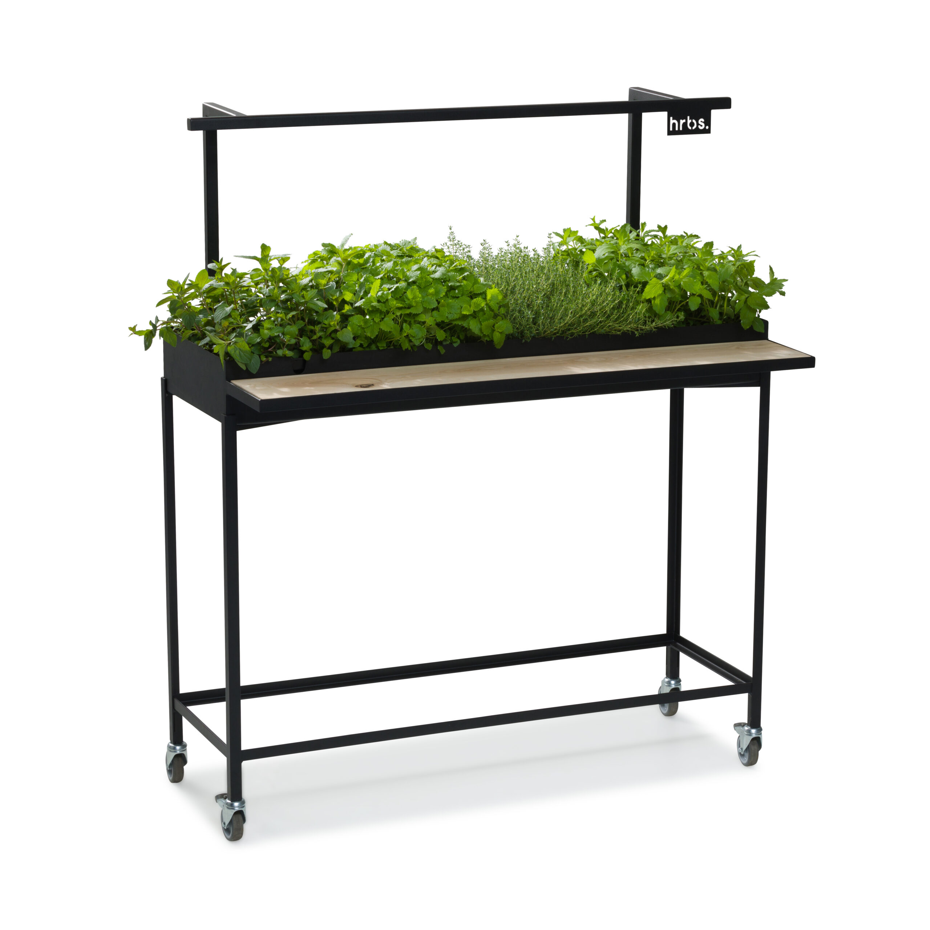

Figuur 1: Kruidenmeubel van HRBS (Leaf Amsterdam, 2022)

Een alternatief voor oogsten en verpakken is het leveren van niet geoogste kruiden in potten of trays. Hierbij kan gedacht worden aan kruidenmeubels waarvoor trays met verschillende kruidencombinaties geleverd kunnen worden, de kruiden worden gebruiksklaar aangeleverd en weer vervangen door verse kruiden wanneer ze allemaal geoogst zijn. Hierdoor zijn er altijd verse kruiden beschikbaar. Er kunnen bijvoorbeeld selecties gemaakt worden met thee-kruiden of voor een specifieke keuken zoals Italiaanse kruiden. Een voorbeeld van kruidenmeubels is te zien in afbeelding 1.

### Drogen

Om kruiden langer te kunnen bewaren bestaat er ook de mogelijkheid om kruiden te drogen, hierdoor zijn er het hele jaar door kruiden beschikbaar. Het drogen van kruiden heeft echter wel invloed op de kwaliteit, het uiterlijk en de samenstelling van het product. Het drogen heeft als doel om het watergehalte te verlagen naar onder de 15% om de microbiële processen en biochemische veranderingen te minimaliseren waarbij tegelijkertijd de organoleptische eigenschappen zoals kleur en aroma behouden blijven. Deze eigenschappen worden beïnvloed door de condities en de manier van drogen. Traditionele methodes maken gebruik van zonne-energie zoals bij direct drogen in de openlucht in de zon of de schaduw of bij indirect drogen door het opwarmen van lucht om kruiden te drogen. Voor een meer gecontroleerde methode kan er gebruik gemaakt worden van heteluchtovens aangezien de temperatuur en in mindere mate ook de luchtsnelheid effect hebben op de kwaliteit van de gedroogde kruiden. Er kan ook gebruik worden gemaakt van een magnetron, dit zorgt voor een snellere droging en een lager energieverbruik maar kan wel leiden tot veranderingen in het product. Vriesdrogen is ook een veelgebruikte technologie voor het drogen van kruiden, hierbij wordt het product eerst bevroren en vervolgens wordt doormiddel van sublimatie het ijs verwijderd. Dit zorgt voor een zeer goede kwaliteit van het eindproduct. Het nadeel van vriesdrogen is de hogere investering en energiegebruik ten opzichte van heteluchtdroging (Orphanides, Goulas, & Gekas, 2016).

Een onderzoek naar het effect van verschillende droogtechnieken op de organoleptische kwaliteit van de kruiden laat zien dat een voorbehandeling als blancheren met stoom bijdraagt aan kleurbehoud, hoewel dit wel afhankelijk is van het type kruid. Over het algemeen zorgen hogere temperaturen en langere droogtijden voor vermindering van kleur. Voor aromatische planten zoals dragon en citroenmirte wordt kleurvermindering voorkomen door de temperatuur onder de 50°C te houden waarbij dille en peterselie juist een betere kleur houden bij luchtdroging bij een temperatuur van 60°C. Bij het vergelijken van verschillende droogmethodes voor bonenkruid, pepermunt, munt, rozemarijn, marjolein, basilicum, en brandnetel blijkt dat magnetron droging zorgt voor een beter kleurbehoud. Dit komt waarschijnlijk door de kortere droogtijd en het uitblijven oververhitting van bepaalde secties. Vriesdrogen zorgt bij Mexicaanse oregano en dille voor een product dat qua eigenschappen het meeste op het verse product lijkt. Een onderzoek naar peterselie laat zien dat het aan de lucht drogen voor minder veranderingen in de aroma’ s zorgt dan het drogen in de oven op 45°C en vriesdrogen. Bij mint en laurierblad bleef de karakteristieke geur beter behouden bij lucht en oven gedroogde producten in vergelijking met gevriesdroogde producten. Ook de combinatie van voor-droging in een convectie oven in combinatie met magnetron drogen zorgt bij zoete basilicum, rozemarijn en tijm voor behoud van de gewenste aroma’s. Bij oregano leidde deze methode juist voor een verlies aan vluchtige componenten leidde. Dit heeft te maken met de structuur van de plant, de interactie tussen de vluchtige componenten en waterdamp en de hydrofobe eigenschappen van de vluchtige componenten. Verder kan drogen ook leiden tot de ontwikkeling van een hooi-achtige bijsmaak, dit is waargenomen bij basilicum, dille, peterselie, spearmint, rozemarijn, tijm en oregano (Orphanides, Goulas, & Gekas, 2016).

### Conclusie bewaren en verpakken

In Tabel 2 is een overzicht te zien van de optimale bewaarcondities van de verschillende kruiden. Het belangrijkste voor het bewaren van verse geoogste kruiden is de juiste temperatuur. Wanneer de kruiden bij een lage temperatuur worden bewaard worden de biologische processen vertraagd en wordt ook de microbiële aantasting beperkt. Uitzondering zijn de kruiden die gevoelig zijn voor koude schade, deze kunnen het beste bij 10°C bewaard worden en zijn daardoor korter houdbaar dan de kruiden die wel bij een lage temperatuur bewaard kunnen worden, dit is ook te zien in Tabel 2.

Voor het verpakken kan er het beste gebruik worden gemaakt van gesloten zakjes of bakjes om het vochtverlies te beperken.

Tabel : Optimale bewaarcondities voor lange bewaring kruiden (Bobelyn, 2015) (Cantwell & Reid, 2001)

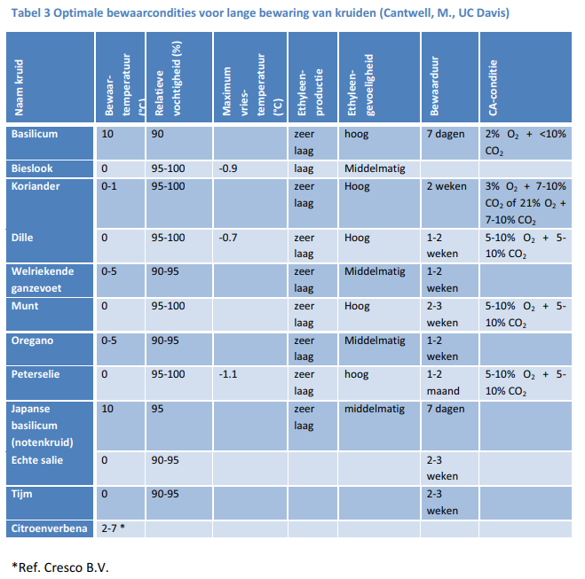

# Eetbare Bloemen

## 2.1 Inleiding

Eetbare bloemen worden vaak gebruikt voor het decoreren en/ of toevoegen van smaak aan gerechten en salades. Naast het aantrekkelijke uiterlijk en specifieke smaak zijn eetbare bloemen ook interessant vanwege de nutritionele en de nutraceutische waarde. De bloemen bestaan voor het grootste deel uit water en daarnaast bevatten ze macronutriënten zoals eiwitten en vezels. Eetbare bloemen zijn ook een goede bron van bioactieve componenten zoals antioxidanten (Shantamma, et al., 2021).

## 2.2 Houdbaarheid en verpakken

Het nadeel van het gebruik van eetbare bloemen is dat ze erg snel bederven, na het oogsten hebben de bloemen een houdbaarheid van 2-5 dagen (Kou, Turner, & Luo, 2012). De verschillende factoren die invloed hebben op de houdbaarheid worden hier besproken.

### Temperatuur

Voor eetbare bloemen geldt net als bij kruiden dat de temperatuur één van de belangrijkste factoren is die de houdbaarheid beïnvloedt. Bij een lage temperatuur gaan de verouderingsprocessen langzamer en verliezen de bloemen minder snel water. Het is aan te raden om de bloemen snel te koelen na oogsten en de bloemen niet op het warmste moment van de dag te oogsten (Kelley, Cameron, Biernbaum, & Poff, 2003).

Onderzoek naar de bewaartemperatuur van verschillende eetbare bloemen laat zien dat bloemen van viooltjes en Oost-Indische kers bij een bewaartemperatuur tussen 0°C en 2,5°C er na twee weken nog verkoopbaar uitzien en geen zichtbaar kwaliteitsverlies laten zien. Bij een bewaartemperatuur tot 10°C zien de bloemen er na 1 week nog verkoopbaar uit hoewel er wel een lichte achteruitgang van kwaliteit te zien is. Bij een bewaartemperatuur van 5°C is de zichtbare kwaliteit na 1 week bewaren beter. De visuele kwaliteit van bloemen van komkommerkruid en van de scharlaken pronkboon ging sneller achteruit. Bloemen van komkommerkruid hebben na 1 week bewaren tussen -2,5°C en 5°C nog verkoopbare kwaliteit, bij twee weken bewaren hebben alleen de bloemen die bewaard zijn bij -2,5°C nog verkoopbare kwaliteit. De bloemen van de scharlaken pronkboon kunnen maximaal 1 week bewaard worden bij een temperatuur tussen 0°C en 10°C. De bloemen zijn voor dit onderzoek verpakt in LDPE met 4 gaatjes in de hoeken van ongeveer 0.4 mm voor uitwisseling CO2 en O2 en binnen 90 minuten na oogsten verpakt en bedekt met zwart plastic om licht te weren. De bloemen zijn visueel beoordeeld op kwaliteitsverlies. (Kelley, Cameron, Biernbaum, & Poff, 2003)

Een onderzoek naar courgette bloemen laat zien dat de bloemen na 7 dagen bij een bewaartemperatuur van 2,5°C en 5,0°C nog steeds verkoopbaar zijn op basis van visuele beoordeling. (Villalta, Muharrem, Berry, Shaw, & Sargent, 2004)

### Vocht

Geoogste bloemen verliezen snel vocht, dit zorgt voor zichtbaar kwaliteitsverlies van de bloemen. Het vochtverlies kan beperkt worden door een vochtige pad in de verpakking te gebruiken. Onderzoek naar eetbare sleutelbloemen laat zien dat bij het gebruik van een vochtige pad in de verpakking de bloemen langer fris blijven. Bij een bewaartemperatuur van 1°C en 7°C zijn de bloemen met vochtig papier in de verpakking na 7 dagen nog steeds van goede visuele kwaliteit. Terwijl bij bloemen die bewaard zijn met droog papier in de verpakking de zichtbare kwaliteit snel achteruitgaat. (Schenk, 2017)

### Ethyleen

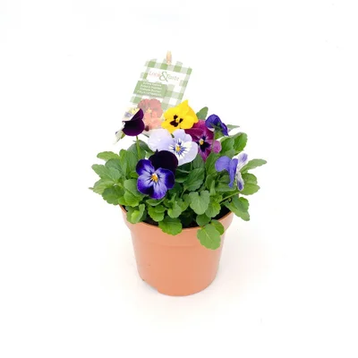Sommige eetbare bloemen zijn gevoelig voor ethyleen, hierdoor gaat de ademhalingsintensiteit omhoog en versnelt de veroudering. Eetbare bloemen kunnen beter niet bewaard worden bij ethyleen producerende producten. (Kou, Turner, & Luo, 2012)

### Verpakking

Eetbare bloemen zijn erg kwetsbaar voor beschadiging en worden daarom vaak in plastic bakjes verpakt. Een mogelijkheid is om de bloemen in herbruikbare plastic trays met een vochtige pad te verpakken en beschadiging te voorkomen de houdbaarheid te verlengen. Een alternatief kan zijn om de bloemen in pot te leveren, bloemen kunnen dan vers geoogst worden voor consumptie (A.Tack, 2017).

Er kan ook gebruikt worden van een gemodificeerde atmosfeer verpakking (MAP). Hierbij zorgt de selectieve doorlaatbaarheid van de folie in combinatie met de ademhaling van de bloemen voor de gemodificeerde atmosfeer. Een onderzoek naar de houdbaarheid van eetbare anjer en leeuwenbek bloemen in polypropyleen bakjes laat zien dat de producten verpakt in MAP minder uitdrogen en een betere kwaliteit houden vergeleken met de bloemen in de standaard plastic verpakking (Kou, Turner, & Luo, 2012).

Figuur 2: Eetbare viooltjes in pot van Look&Taste (Intratuin, 2022)

### Vriezen en drogen

Het is ook mogelijk om de bloemen in te vriezen, waarbij het invriezen in ijsblokjes zorgt voor een beter behoud van het verse uiterlijk dan bij direct invriezen (Shantamma, et al., 2021). De ijsblokjes met eetbare bloemen kunnen bijvoorbeeld gebruikt worden voor water of cocktails.

Het drogen van bloemen doormiddel van zon of warme lucht hebben nadelen als lange droogtijd en de hoge temperatuur kan zorgen voor achteruitgang van kleur, fysisch-chemische en sensorische eigenschappen van de eetbare bloemen (Shantamma, et al., 2021).

### Conclusie bewaren en verpakken

De belangrijkste factor voor het bewaren van eetbare bloemen is een lage bewaartemperatuur. Bij een lage temperatuur worden de verouderingsprocessen vertraagd en verliezen de bloemen minder snel vocht. Een gesloten verpakking, eventueel met vochtige pad, helpt ook om het vochtverlies van de bloemen te beperken en zorgt daarnaast voor bescherming van de kwetsbare bloemen. De houdbaarheidsduur verschilt per soort, zo zijn eetbare viooltjes bij de juiste bewaarcondities tot 2 weken houdbaar terwijl de bloemen van de pronkboon maximaal 1 week houdbaar zijn.

## Trends en vooruitzichten

Eetbare bloemen vormen een nieuwe voedseltrend, vanwege de nieuwe texturen en smaken maar ook vanwege de bioactieve componenten. Er verschijnen steeds meer kookboeken en magazines met recepten waarin eetbare bloemen worden gebruikt en de wereldwijde vraag naar eetbare bloemen stijgt. In restaurants worden eetbare bloemen gebruikt om kleur en smaak aan de gerechten en drankjes toe te voegen maar ook voor het decoreren van taarten zijn ze populair. Ook op de sociale media worden veel foto’s van eetbare bloemen gedeeld en wordt er veel gezocht naar eetbare bloemen (Fernandes, Casal, Pereira, Saraiva, & Remanhosa, 2020).

# Kiemen en Scheuten

## 3.1 Inleiding

Het eten van kiemen en microgroenten krijgt meer aandacht vanwege het snelle en makkelijke productieproces, de hoge voedingswaarde, het verse karakter en de rijke smaak (Benincasa, Falcinelli, Lutts, & Galieni, 2019). Er zijn veel verschillende gewassen die gebruikt worden voor de productie van kiemen en microgroenten, zoals peulen, granen, pseudogranen, oliezaden, groenten en kruiden, waarbij bonen en sommige oliezaden alleen voor kiemen worden gebruikt (Ebert, 2022). Er zijn verschillende stadia bij het ontkiemen van de zaden, waarvoor verschillende namen worden gebruikt. Hieronder worden de definities van de verschillende producten weergegeven.

**Definitie Kiemgroenten:** “het product dat wordt verkregen uit het kiemen van zaden en de ontwikkeling daarvan in water of een ander medium, dat vóór de ontwikkeling van echte bladeren wordt geoogst en dat bedoeld is om geheel te worden gegeten, inclusief het zaad.” (ESSA, 2017)

**Definitie Scheuten: “**ontkiemde zaden verkregen uit het ontkiemen en het ontwikkelen van zaden voor het produceren van een groene scheut met zeer jonge bladeren en/of zaadlobben. De scheuten en de bladeren worden geoogst op het einde van het productieproces en het eindproduct bevat geen zaadvliezen en wortels.” (ESSA, 2017)

**Definitie tuinkers (cressen)**:”ontkiemde zaden verkregen uit het ontkiemen en het ontwikkelen van zaden in bodem of in substraat voor hydrocultuur voor het produceren van een groene scheut met zeer jonge bladeren en/of zaadlobben. Tuinkers wordt als gehele planten verkocht in het substraat of de bodem.” (ESSA, 2017)

**Definitie microgroenten:** Microgroenten is een veelgebruikte term die wordt gebruikt voor zaailingen in het stadium van volledig geëxpandeerde zaadlobben of in zaailingen het eerste echte bladstadium, verkocht met stengel, zaadlobben en eerste echte bladeren (Benincasa, Falcinelli, Lutts, & Galieni, 2019).

## 3.2 Houdbaarheid en verpakking

Kiemgroenten gaan snel achteruit in kwaliteit , ook als ze bij een lage temperatuur worden bewaard. Daarom worden ze vaak direct na oogsten geconsumeerd (Benincasa, Falcinelli, Lutts, & Galieni, 2019). Daarnaast zijn de kiemcondities voor de zaden ideaal voor bacteriologische groei waardoor het consumeren van kiemgroenten in verband gebracht wordt met verschillende door voedsel veroorzaakte ziekte uitbraken. Alfalfa wordt bijvoorbeeld vaak in verband gebracht met uitbraken van *Salmonella* en *Escherichia Coli* (Miyahira & Antunes, 2021). De verschillende factoren die invloed hebben op de houdbaarheid en de microbiologische kwaliteit worden hieronder besproken. Microgroenten worden op een andere manier geproduceerd dan kiemen en worden over het algemeen geoogst door de stengels net boven de wortels af te snijden als de eerste echte bladeren verschijnen. Deze aspecten zorgen ervoor dat microgroenten een minder gevoelig zijn voor besmetting met pathogenen (Turner, Luo, & Buchanan, 2020).

### Temperatuur

Voor kiemgroenten en microgroenten geldt net als voor alle vers geoogste producten dat de temperatuur een belangrijke rol speelt bij de houdbaarheid. Over het algemeen zorgt een lage bewaartemperatuur voor vertraging van de ademhaling, van de veroudering en van de groei van micro-organismen. Dit is echter ook weer afhankelijk van het soort kiemgroente, sommige producten kunnen bijvoorbeeld gevoelig zijn voor koudeschade (Benincasa, Falcinelli, Lutts, & Galieni, 2019).

Een onderzoek naar het effect van opslagtemperatuur van taugé laat zien dat bij een temperatuur van 4°C de kwaliteitsparameters in de eerste 3 dagen niet of nauwelijks veranderen. In combinatie met een gematigde vacuüm verpakking (-0.04mpA) werd de houdbaarheid van taugé verbeterd (Zhang, et al., 2018).

Microgroenten hebben op het moment van oogsten een hoge ademhalingsintensiteit, de houdbaarheid is bij kamertemperatuur 3 tot 5 dagen en gekoeld kunnen de geoogste microgroenten afhankelijk van het type en de bewaarcondities tot 14 dagen bewaard worden. Het beste is om ze tussen de 1°C en 5 °C te bewaren, bij 0°C bevriezen de microgroenten snel en dit zorgt voor koudeschade aan het product (Turner, Luo, & Buchanan, 2020). In een onderzoek naar de houdbaarheid van verschillende microgroenten is te zien dat de houdbaarheid van rucola en rode kool microgroenten bij 4°C 14 dagen is en bij 10°C verminderd is tot 7 dagen. Bij radijs microgroenten is dit 21 dagen bij 4°C en 14 dagen bij 10°C op basis van visuele kwaliteit (Berba & Uchanski, 2012).

Een hoge luchtvochtigheid voorkomt uitdroging van de producten maar kan wel leiden tot sneller microbieel bederf (Turner, Luo, & Buchanan, 2020).

### Microbiologische houdbaarheid

Microbiologische besmetting van kiemgroenten kan door het hele proces veroorzaakt worden, bij de zaden, het kiemmedium, het gebruikte water maar ook tijdens de opslag of transport van de zaailingen. Het is belangrijk dat hier gedurende het hele productieproces rekening mee wordt gehouden (Benincasa, Falcinelli, Lutts, & Galieni, 2019). Er zijn verschillende chemische, biologische en fysische methodes beschikbaar om de contaminatie van zaden te verminderen maar er is niet één methode die zorgt voor de verwijdering van pathogenen in alle typen zaden zonder effect te hebben op de ontkieming. Een belangrijke stap is het wassen van de zaden met veel drinkwater om viezigheid te verwijderen en de effectiviteit van de ontsmettingsmethode te verhogen. Voorbeelden van chemische ontsmettingsmethodes zijn behandeling met chlorine dioxide, calcium hypochloriet of azijnzuur. Chlorine is een veelgebruikt ontsmettingsmiddel en kan toegepast worden in de vorm van chloride dioxide gas. Chlorine is echter irriterend voor de huid, kan schadelijke dampen vormen en er kunnen carcinogene producten gevormd worden op de groenten, een alternatief is de behandeling met oplossingen van organische zuren zoals melkzuur, azijnzuur en appelzuur (Benincasa, Falcinelli, Lutts, & Galieni, 2019). Een onderzoek naar het effect van melkzuur in combinatie met een milde hitte behandeling op verschillende *E. Coli* stammen bij soja kiemen laat zien dat een onderdompeling van 3 min in 2.5% melkzuur bij 50°C significante reducties geeft bij alle onderzochte *E. Coli* stammen (Dikici, Koluman, & Calicioglu, 2015).

Fysische behandelingen die geen afbreuk doen aan de kiemkracht zijn bijvoorbeeld behandelingen met hoge temperatuur, hoge druk, UV-licht, superkritisch CO2 of straling. Vooral de combinatie van een fysische en een chemische methode is effectief. Een behandeling met warm water van 85°C voor 40 seconden gevolgd door onderdompeling in koud water voor 30 s en vervolgens 2 uur weken in gechloreerd water leidde tot een reductie in pathogenen level tot niet detecteerbare waardes (Miyahira & Antunes, 2021). Een onderzoek naar het effect van hitte behandeling op de reductie van salmonella’s en *E.Coli* 0157:H- in alfalfa, mungboon en radijs zaden bedoeld voor de productie van kiemgroenten laat een reductie zien van alle pathogenen van meer dan 5log cfu/g bij tijd/temperatuur combinaties van 2-20 min bij 55-80°C voor mungbonen en combinaties van 0.5-8 min bij 53-64 °C voor alfalfa en radijs. (Weiss & Hammes, 2005). Er wordt ook onderzoek gedaan naar biologische methoden om de groei van pathogenen te controleren door de inzet van competitieve remmers zoals melkzuurbacteriën of het gebruik van bacteriofagen (Miyahira & Antunes, 2021).

Het wordt aanbevolen om 2 verschillende ontsmettingsmethodes te combineren voor het reduceren van de hoeveelheid bacteriën, daarnaast is het aan te raden om kiemgroenten goed schoon te maken voor consumptie. Kwetsbare groepen zoals jonge kinderen, ouderen, zwangere vrouwen en mensen met een verzwakt immuun systeem kunnen uit voorzorg beter geen rauwe kiemgroenten eten. Een effectieve behandeling is om de kiemgroenten voor consumptie kort te koken (Miyahira & Antunes, 2021).

### Verpakken

Naast een lage bewaartemperatuur helpt ook de verpakking bij het beperken van vochtverlies, het verlagen van de ademhalingsintensiteit en het voorkomen van besmettingen (Turner, Luo, & Buchanan, 2020). Een onderzoek naar het verpakken en bewaren van kikkererwt kiemen laat zien dat verpakte kiemen in geperforeerd polypropyleen (PP) en low density polyethyleen (LDPE) bij een temperatuur van 10 ± 1°C en een relatieve vochtigheid van 75% meer dan 7 dagen bewaard kunnen worden, waarbij PP iets betere resultaten geeft dan LDPE. (Singh, Kumar, & Singh, 2014).

Microgroenten kunnen ook ongeoogst verkocht worden inclusief het groeimedium, consumenten kunnen zelf de benodigde hoeveelheid product oogsten en gebruiken. Deze methode zorgt voor de langste houdbaarheid van het product en geeft de consument altijd een vers product (Ebert, 2022).

### Conclusie bewaren en verpakken

De houdbaarheid van kiemgroenten en microgroenten is erg beperkt en het is belangrijk dat de bewaartemperatuur laag blijft gedurende het hele traject na het oogsten tot consumptie, bij voorkeur tussen de 1°C en 5°C. Een gesloten verpakking kan helpen om de houdbaarheid te verbeteren. Daarnaast zijn kiemgroenten erg gevoelig voor microbiologische groei waardoor het belangrijk is dat er gedurende het hele proces hygiënisch gewerkt wordt. Er zijn verschillende ontsmettingsmethodes beschikbaar om de microbiële groei te beperken.

## 3.3 Trends en vooruitzichten

De markt voor microgroenten en kiemgroenten groeit. Microgroenten worden steeds meer gebruikt in restaurants en ook het aanbod in de supermarkten groeit. Microgroenten kunnen ook gebruikt worden voor cosmetica. Er worden oliën gemaakt van de microgroenten die rijk zijn aan vitaminen en voedingsstoffen en gebruikt als ingrediënt voor crèmes en shampoos voor de gezondheidsbewuste consument (Ebert, 2022).

Consumenten zijn meer en meer op zoek naar voedingsmiddelen die het immuunsysteem versterken zoals producten rijk in antioxidanten. Ook past het zelf kweken van kiemen en microgroenten in de doet-het-zelf trend en de vraag naar lokaal geproduceerd voedsel. De lokale productie en consumptie van kiemen en microgroenten zorgt voor een kortere keten en minder verspilling.

Kiemen en microgroenten kunnen makkelijk en goedkoop gekweekt worden, ook op plaatsen waar land een beperkende factor is. De producten kunnen ook doormiddel van binnenlandbouw, zoals bijvoorbeeld verticale landbouw, geproduceerd worden of makkelijk door consument zelf gekweekt worden (Ebert, 2022).

# Referenties

A.Tack. (2017, September 28). *Infofiche Bewaring van eetbare bloemen.* Retrieved from https://www.pcgroenteteelt.be/: https://www.pcgroenteteelt.be/Actueel-nieuws/ArtMID/1169/ArticleID/1897/Infofiche-Bewaring-van-eetbare-bloemen

Benincasa, P., Falcinelli, B., Lutts, S. S., & Galieni, A. (2019, Februari 17). Sprouted Grains: A Comprehensive Review. *Nutrients, 11*(2), 421. doi:https://doi.org/10.3390/nu11020421

Berba, K. J., & Uchanski, M. (2012). Post-harvest physiology of microgreens. *Journal of Young Investigators*, 5.

Bobelyn, E. (2015). *Beproevingsverslag: Literatuurstudie Bewaring Kruiden.* Herverlee: Vlaam Centum voor Bewaring van Tuinbouwproducten.

Cantwell, M., & Reid, M. (1993). Postharvest Physiology and Handling of Fresh Culinary Herbs. *Journal of Herbs Spices & Medicinal Plants, 1*(3), 93-127. doi:10.1300/J044v01n03\_09

Cantwell, M., & Reid, M. (2001, Februari 1). *Herbs (Fresh Culinary).* Retrieved febuari 17, 2022, from Recommendations for Maintaining Postharvest Quality: https://postharvest.ucdavis.edu/Commodity\_Resources/Fact\_Sheets/Datastores/Vegetables\_English/?uid=17&ds=799

Castellanos, D. A., & Herrera, A. O. (2017). Modified Atmosphere Packaging: Design and Optimization Strategies for Fresh Produce. In I. (. Kahramanoglu, *Postharvest Handling* (pp. 85-106). London: IntechOpen. doi:https://doi.org/10.5772/intechopen.68498

Dikici, A., Koluman, A., & Calicioglu, M. (2015). Comparison of effects of mild heat combined with lactic acid on Shiga toxin producing Escherichia coli O157:H7, O103, O111, O145 and O26 inoculated to spinach and soybean sprout. *Food Control*, 184-189. doi:https://doi.org/10.1016/j.foodcont.2014.08.038

Ebert, A. W. (2022, Februari 21). Sprouts and Microgreens-Novel Food Sources for Healthy Diets. *Plants, 11*(4), 571. doi:https://doi.org/10.3390/plants11040571

ESSA. (2017, Juli 7). *ESSA-hygiënerichtsnoer voor de productie van kiemgroenten en voor kiemgroenten bestemde zaden.* Retrieved from https://sproutedseeds.eu/: http://sproutedseeds.eu/wp-content/uploads/2016/10/SANTE-2017-10151-00-00-NL-TRA-00.pdf

Fernandes, L., Casal, S., Pereira, J., Saraiva, J. A., & Remanhosa, E. (2020). An Overview on the Market of Edible Flowers. *Food Reviuews International*, 258-275. doi:https://doi.org/10.1080/87559129.2019.1639727

Fjildlokaal. (2021). *Projectplan Fjildlokaal: Fase A (Haalbaarheidsonderzoek).* Buitenpost.

Gaudham, R. S., Kumar, R., Ranjit, R., Sharma, A., Prabhakar, P. K., & Emanuel, N. (2021). Technologies for Shelf-Life Enhancement of Herbs and Leafy Vegetables. In P. Birwal, M. Goyal, & M. (. Sharma, *Handbook of Research on Food Processing and Preservation Technologies: Nonthermal Food Preservation and Novel Processing Strategies* (1 ed., pp. 135-160). New York: Apple Academic Press.

Intratuin. (2022, 3 15). *Hoornviooltje (Viola cornuta) D 12 H 22 cm*. Retrieved from Intratuin: https://www.intratuin.nl/hoornviooltje-viola-cornuta-d-12-h-22-cm.html

Kelley, K., Cameron, A., Biernbaum, J., & Poff, K. (2003). Effect of storage temperature on the quality of edible flowers. *Postharvest Biology and Technology*, 341-344. doi:https://doi.org/10.1016/S0925-5214(02)00096-0

Kou, L., Turner, E., & Luo, Y. (2012). Extending the Shelf Life of Edible Flowers with Controlled Release of 1-Methylcyclopropene and Modified Atmosphere Packaging. *Journal of Food Science*, 188-193. doi:https://doi.org/10.1111/j.1750-3841.2012.02683.x

Leaf Amsterdam. (2022, 4 14). *Hrbs Bar*. Retrieved from Leaf Amsterdam: https://www.leaf.amsterdam/product/hrbs-bar/

Lopresti, J., & Tomkins, B. (1997). *Postharvest Handling and Packaging of Fresh Herbs.* Barton: Rural Industries Research and Development Corporation.

Milieucentraal. (2022, 14 4). *Bioplastic*. Retrieved from Milieucentraal: https://www.milieucentraal.nl/minder-afval/afval-scheiden/bioplastic/#Composteerbaar-bioplastic-niet-in-de-biobak

Miyahira, R. F., & Antunes, A. (2021). Bacteriological safety of sprouts: A brief review. *International journal of food microbiology*, 352. doi:https://doi.org/10.1016/j.ijfoodmicro.2021.109266

Orphanides, A., Goulas, V., & Gekas, V. (2016). Drying Technologies: Vehicle to High-Quality Herbs. *Food Engineering Reviews*, 164-180. doi:10.1007/s12393-015-9128-9

Santos, J., Herrero, M., Mendiola, J., Oliva-Teles, M., Ibanez, E., Delerue-Matos, C., & Oliveira, M. (2014). Fresh-cut aromatic herbs: Nutritional quality stability during shelf-life. *LWT - Food Science and Technology*, 101-107. doi:https://doi.org/10.1016/j.lwt.2014.05.019

Schenk, A. (2017, September 22). Bewaring van Eetbare Bloemen. Retrieved from https://www.pcgroenteteelt.be/nl-nl/Actueel-nieuws/ArtMID/1169/ArticleID/1889

Shantamma, S., Vaskaran, E. M., Waghmare, R., Nimbkar, S., Moses, J., & Anandharamakrishnan, C. (2021). Emerging techniques for the processing and preservation of edible flowers. *Future Foods*, 100094. doi:https://doi.org/10.1016/j.fufo.2021.100094

Singh, R., Kumar, A., & Singh, J. (2014). Quality Attributes of Fresh Chickpea ( Cicer arietinum ) Sprouts Stored under Modified Atmospheric Packages: Quality of Fresh Chickpea Sprouts under MAP. *Journal of Food Processing and Preservation*, 1054-1064. doi:https://doi.org/10.1111/jfpp.12062

Turner, E. R., Luo, Y., & Buchanan, R. L. (2020). Microgreen nutrition, food safety, and shelf life: A review. *Journal of food science*, 870-882. doi:https://doi.org/10.1111/1750-3841.15049

Villalta, A., Muharrem, E., Berry, A., Shaw, N., & Sargent, S. (2004). Quality Changes of Yellow Summer Squash Blossoms (Cucurbita pepo) During Storage. *Acta Horticulturae*, 831-834. doi:10.17660/ActaHortic.2004.659.108

Weiss, A., & Hammes, W. (2005). fficacy of heat treatment in the reduction of salmonellae and Escherichia coli O157:H– on alfalfa, mung bean and radish seeds used for sprout production. *Eur Food Res Technol*, 187–191. doi:https://doi.org/10.1007/s00217-004-1125-9

Zhang, S., Hu, T., Liu, H. K., Chen, Y., Pang, X., Zheng, L., . . . Kang, Y. (2018). Moderate vacuum packing and low temperature effects on qualities of harvested mung bean (Vigna radiata L.) sprouts. *Postharvest Biology and Technology*, 83-92. doi:https://doi.org/10.1016/j.postharvbio.2018.06.005